Symboler på norskhet
Forberedelser (til lærer)
Lag en liste eller kort med symboler/uttrykk for norskhet, for eksempel:
- 17. mai-feiringen
- Grunnloven
- Bunad
- Brunost
- Flagget (med kors)
- Nasjonalsangen
- Språk (bokmål/nynorsk, dialekter)
- Skisport/landslag/idrett
- Kongefamilien
Gjennomføring:
- Del elevene inn i små grupper, og del ut kort med symbolene/begrepene.
- Elevene velger ut ett og ett kort og diskuterer: Er dette symbolet mest uttrykk for etnisk eller statsborgerlig nasjonalisme?
- La dem deretter plassere symbolet på en skala fra inkluderende til ekskluderende. Det viktige er å få fram at symboler kan oppleves ulikt – noen vil se bunaden som inkluderende («alle kan bruke den»), andre som ekskluderende («den er forbeholdt ‘ekte nordmenn’»).
- Hver gruppe presenterer ett eller to funn i plenum.

Caseøvelse

Bunad og hijab på 17. mai
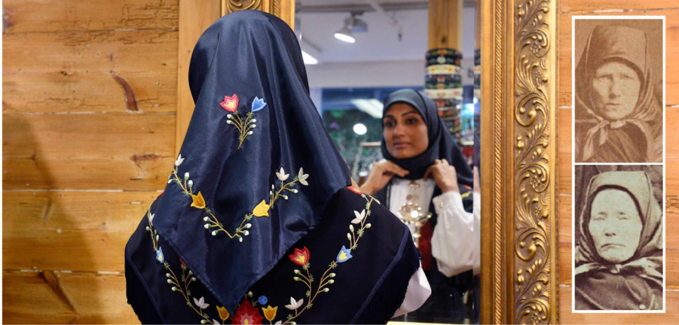
Sahfana har vokst opp i Norge og gleder seg til 17. mai. I 2016 bestemte hun seg for å bruke sin nye Rogalandsbunad for aller første gang. Siden hun bruker hijab til vanlig, får hun sydd en hijab som matcher bunaden.
Hun legger ut et bilde av seg selv i bunad og hijab på sosiale medier. Mange kommenterer hyggelig, men etter hvert kommer det også flere stygge meldinger. Noen skriver at hijab «ikke passer til bunad», og andre sier at hun «ikke er ordentlig norsk». Flere av kommentarene er direkte muslimfiendtlige og kritiserer henne for å være muslim. Enkelte meldinger blir så hatefulle at både Sahfana og butikken som sydde bunaden vurderer å kontakte politiet.
Sahfana blir trist og forvirret. Hun trodde bunaden skulle vise tilhørighet, men ender i stedet opp med å føle seg utenfor. I lokalmiljøet begynner det en diskusjon om hva det egentlig vil si å være norsk, og om tradisjoner må se helt like ut for alle.
Refleksjonsoppgaver
- Hva tror du var Sahfanas intensjon med å bruke bunad og hijab samtidig?
- Hvorfor tror du noen reagerer så sterkt på at tradisjoner blandes med ulike kulturelle uttrykk?
- Hva betyr det egentlig å være «norsk»? Kan det se forskjellig ut for forskjellige mennesker?
- Synes du tradisjoner må være helt uforandret, eller kan de utvikle seg? Begrunn svaret ditt.
- Hvordan kan muslimfiendtlige eller hatefulle kommentarer påvirke personer som mottar dem, og andre som leser dem?

Case 2: En muslim som leder av 17. mai komiteen
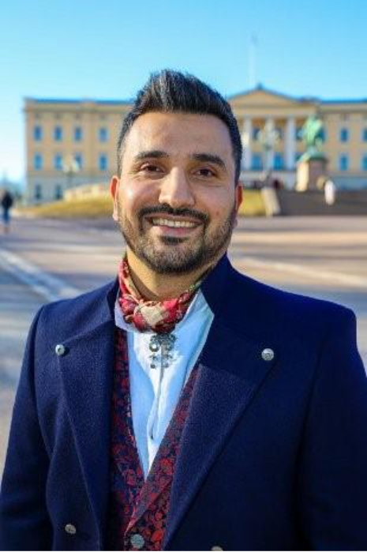
Siavash Mobasheri kom til Norge som flyktning fra Iran da han var 10 år. Han har siden engasjert seg aktivt i politikk, og er i dag en synlig representant for partiet Rødt. I 2025 ble han valgt som leder for 17. mai-komiteen i Oslo. Vervet innebærer ansvar for planlegging og gjennomføring av Norges nasjonaldagsfeiring i Oslo.
Allerede dagen etter kunngjøringen begynte en bølge av hets å spre seg i sosiale medier. I kommentarfelt og innlegg ble Siavash kalt «svin», «en skam for landet», og det ble stilt spørsmål som: «Finnes det virkelig ikke en norsk person som kan lede 17. mai-komiteen?» Mange av kommentarene gikk ikke på hans kvalifikasjoner, men handlet om at han har bakgrunn fra Iran.
Han fikk også noe støtte. Mange mente det var viktig og riktig at 17. mai-komiteen ble ledet av en person som representerer et mangfoldig og moderne Norge. Flere tok til orde for at denne typen netthets viser hvorfor det fortsatt er viktig å snakke om hvem som får plass i fellesskapet.

Refleksjonsspørsmål:
- Hva sier reaksjonene på utnevnelsen om hvordan noen tenker om hva vi feirer den 17.mai?
- Hvorfor syns noen at Mobasheri ikke skal få representere det?
- Hva betyr det at noen mener det er «viktig og riktig» at en person med minoritetsbakgrunn leder 17. mai-komiteen?
- Hva forteller denne saken oss om hvilke utfordringer muslimer og minoriteter i Norge kan møte når de deltar i det offentlige og politiske livet?
- Hva tenker du om at noen brukte stemmen sin offentlig for å støtte Mobasheri, hadde det vært det samme om de bare hadde støttet ham privat?

